**Indicar la salida del siguiente código**

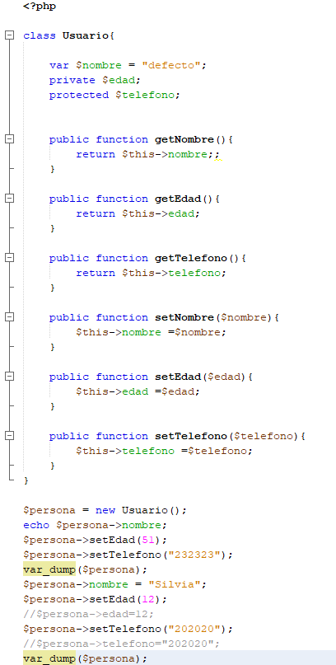

Lo primero es una clase para variables (que aparecen antes hay dos que no se podrían acceder desde fuera) usando getters y Setter para poner y quitar variables, después pone un par de usuarios, uno usando los valores por defecto y el otro poniendo nosotros mismos los valores, pero los valores de las variables que son Private y Protected hay que hacerlo con los setter al no poder acceder desde fuera

